Sto Wärmedämm-Verbundsystem StoTherm Classic® S1

Sto

Eigenschaften

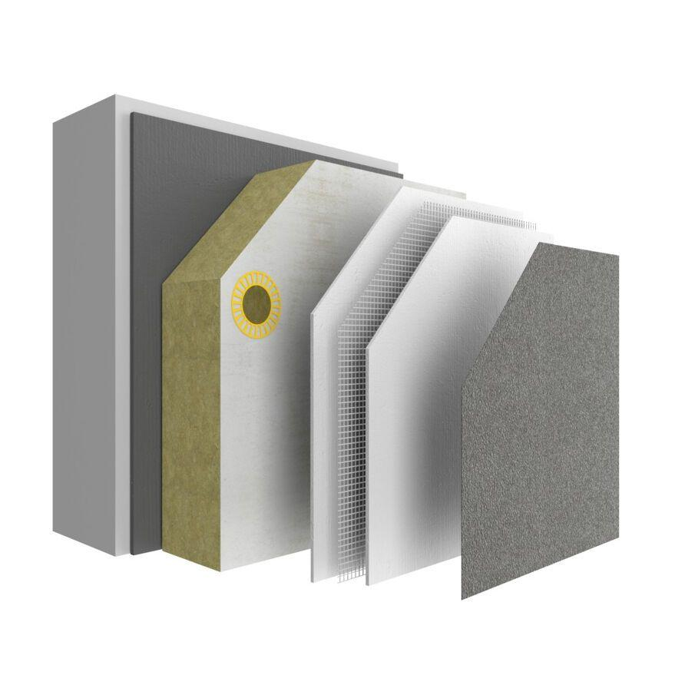

Arbeitsuntergrund

Beton, Mauerwerk

Oberflächengestaltung Fassade

Fassadenelemente, Putz

Werkstoff

Mineralwolle

Stärke (mm)

0,00 - 300,00

Befestigung

dübeln, kleben, mechanisch

Brandverhalten

A1

Anwendungsart

Altbau | Neubau